Памятка по эксплуатации аттракционов в городе Москве
21.07.2025
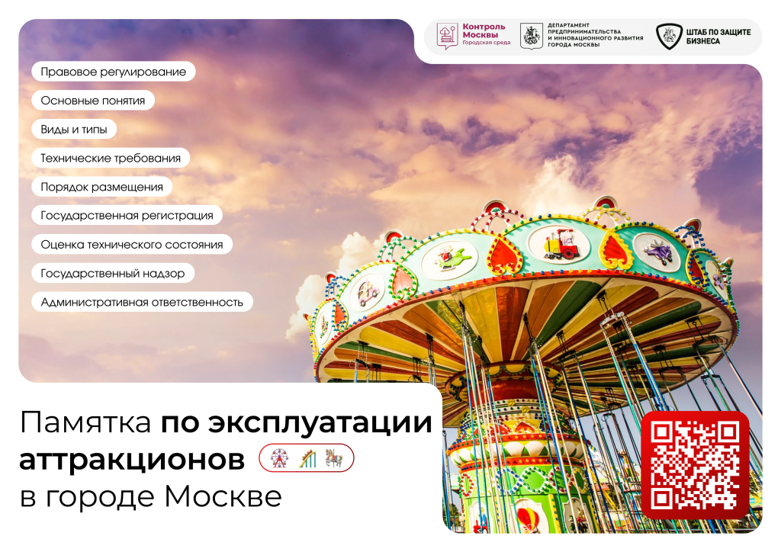

Лето, жара, каникулы! Сейчас в Москве много мест для отдыха и развлечений, где можно отлично провести время и взрослым, и детям.
В последние годы в Москве происходит устойчивый рост количества развлекательных объектов, включая стационарные и передвижные аттракционы, что связано как с развитием городской инфраструктуры, так и с повышением спроса на досуг у жителей города.
Для предпринимателей, решивших заняться бизнесом в сфере досуга и развлечений, а также ведущих эту деятельность, Штабом, совместно с Гостехнадзором города Москвы разработана «Памятка по эксплуатации аттракционов в городе Москве» - актуальный материал об основных аспектах правового регулирования в этой сфере:
· видах и типах аттракционов;
· порядке размещения;
· государственной регистрации;
· и государственном надзоре за ними в городе Москве.
А для опытных бизнесменов эта памятка способна стать неким чек-листом, с помощью которого, они смогут еще раз убедиться, что их деятельность соответствует всем актуальным нормативным требованиям.
Скачать Памятку можно здесь.

Адрес страницы: http://kommynarka.mos.ru/bezopasnost-dorozhnogo-dvizheniya/pamyatki-i-videoroliki/detail/13114402.html
Управа района Коммунарка города Москвы

